Пояснительная записка
к проекту постановления Кабинета Министров Чувашской Республики
«О внесении изменений в государственную программу Чувашской Республики «Управление общественными финансами и государственным долгом Чувашской Республики»

Настоящим проектом постановления вносятся изменения в государственную программу Чувашской Республики «Управление общественными финансами и государственным долгом Чувашской Республики» (далее – Государственная программа), утвержденную постановлением Кабинета Министров Чувашской Республики от 27 сентября 2018 г. № 388.
Проектом постановления объемы финансирования Государственной программы и его структурных элементов приводятся в соответствие с Законом Чувашской Республики «О республиканском бюджете Чувашской Республики на 2025 год и на плановый период 2026 и 2027 годов».
Проект постановления не регулирует вопросы осуществления предпринимательской и инвестиционной деятельности, в связи с чем проведение оценки регулирующего воздействия не требуется.
Принятие настоящего проекта постановления не потребует выделения дополнительных средств из республиканского бюджета Чувашской Республики.

Первый заместитель Председателя  Кабинета Министров Чувашской  Республики – министр финансов  Чувашской Республики | 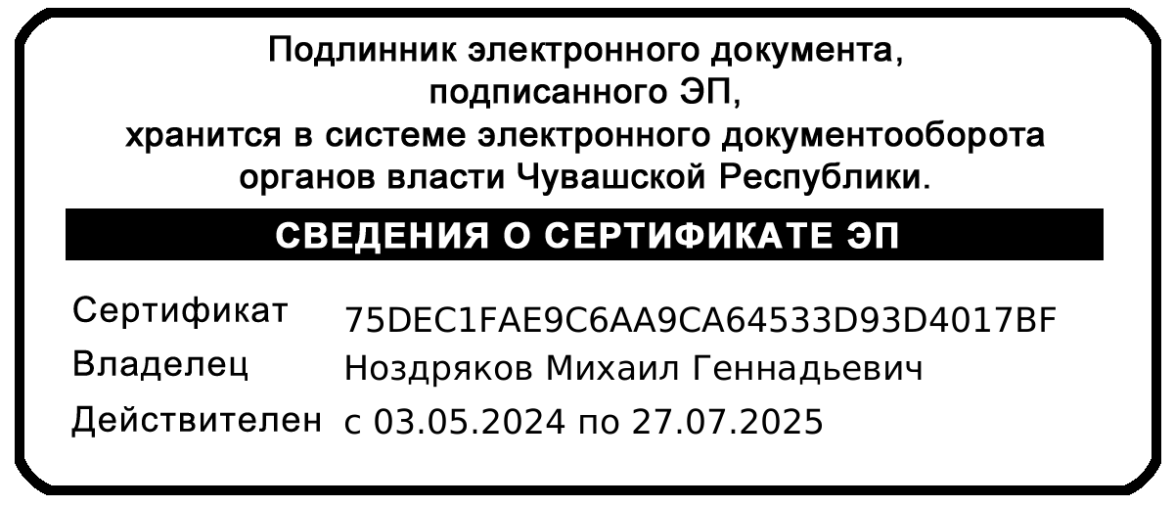 | М.Г. Ноздряков

